classe 5 suite; continuation de textes; chapitre 9

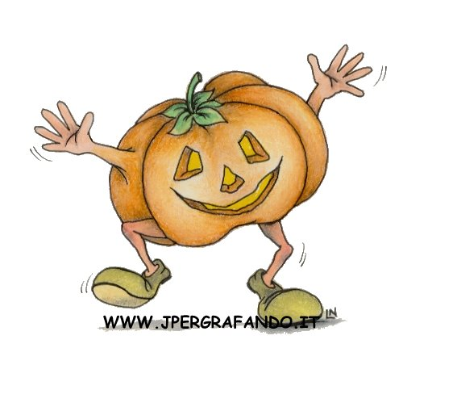
Perdue!

Allô! Leila? C'est moi…Je suis perdue. Je ne sais pas comment aller chez toi. Il fait si noir…Et j'ai peur….
Calme-toi, Corinne. Tu es à vélo?
Oui..
Et tu es où exactement?
Ben, je ne sais pas…Je suis sur une grande route au centre du village. Il y a une église juste devant moi et un grand parc à droite de l'église. C'est peut-être le cimetière. Oh, il fait tellement noir…
Écoute, Corinne. Tu n'es pas loin…Tu passes l'église et après tu tournes à gauche…
Oh! Au secours!
Qu'est-ce qu'il y a? Allô, Corinne?
Il y a trois types derrière moi.
Calme-toi.
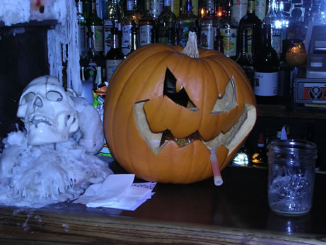
D'accord. Je suis calme. Alors, je tourne à gauche après l'église…
Continue tout droit jusqu'au rond-point. Là, tu prends la deuxième rue à droite. Trois cents mètres après, il y a une petite maison blanche avec des volets verts. C'est chez moi.
Tout droit…à droite…trois cents mètres…Oh non! Au secours!
Qu'est-ce qu'il y a?
Un fantôme, c'est un fantôme…non, deux fantômes et une sorcière…Aide-moi! Au secours!
'Corinne! Corinne! Tu es toujours là?
Oh, c'est horrible! Ils viennent vers moi! Leila!
Allô, Corinne! Corinne! C'est rien! C'est Jacques, Daniel et Michelle. Ils sont invités aussi. C'est Halloween!

chapitre 9 allez hop 5 suite
*fortsätt rakt fram
*lugna dig
*jag har gått vilse
*vad är det?
*jag svänger till vänster
*efter kyrkan
*det är kanske kyrkogården
*jag är lugn
*du tar den andra gatan till höger
*det finns ett litet vitt hus
*det är hos mig
*du går förbi kyrkan
*det finns en kyrka precis framför mig
*sedan svänger du till vänster
*de kommer mot mig
jag ser två spöken
är du en häxa?
han är vilse
jag svänger till höger efter kyrkogården
det är inte långt
*jag vet inte
var är du?
jag vet inte var jag är
*det är så mörkt
det finns en vit kyrka bakom mig
jag är i en stor by
jag tar första gatan till höger
har du en grön cykel?
du tar min gula cykel
*ok, jag är lugn
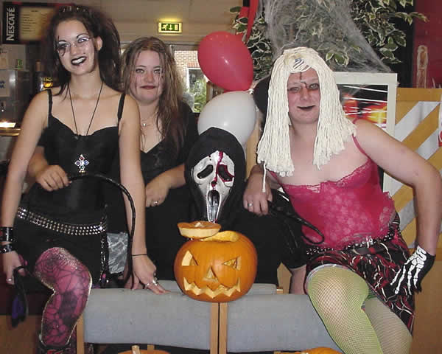

classe 5; suite des textes; chapitre 9 ; traduisez en suédois :

Perdue!
Allô! Leila? C'est moi…Je suis perdue. Je ne sais pas comment aller chez toi. Il fait si noir…Et j'ai peur….
Calme-toi, Corinne. Tu es à vélo?
Oui..
Et tu es où exactement?
Ben, je ne sais pas…Je suis sur une grande route au centre du village. Il y a une église juste devant moi et un grand parc à droite de l'église. C'est peut-être le cimetière. Oh, il fait tellement noir…
Écoute, Corinne. Tu n'es pas loin…Tu passes l'église et après tu tournes à gauche…
Oh! Au secours!
Qu'est-ce qu'il y a? Allô, Corinne?
Il y a trois types derrière moi.
Calme-toi.
D'accord. Je suis calme. Alors, je tourne à gauche après l'église…
Continue tout droit jusqu'au rond-point. Là, tu prends la deuxième rue à droite. Trois cents mètres après, il y a une petite maison blanche avec des volets verts. C'est chez moi.
Tout droit…à droite…trois cents mètres…Oh non! Au secours!
Qu'est-ce qu'il y a?
Un fantôme, c'est un fantôme…non, deux fantômes et une sorcière…Aide-moi! Au secours!
'Corinne! Corinne! Tu es toujours là?
Oh, c'est horrible! Ils viennent vers moi! Leila!
Allô, Corinne! Corinne! C'est rien! C'est Jacques, Daniel et Michelle. Ils sont invités aussi. C'est Halloween!
kapitel 9 | chapitre 9
fest | fête (f)
jag har åkt (gått) vilse | je suis perdu (perdre)
så | si
det är mörkt | il fait noir
vara rädd | avoir peur
lugna dig | calme-toi
exakt | exactement
här: ja | ben
väg | route (f)
centrum | centre (m)
by | village (m)
kyrka | église (f)
precis | juste
park | parc (m)
kyrkogård | cimetière (m)
långt borta | loin
åka förbi, passera | passer
svänga | tourner
hjälp! | au secours !
vad är det? | qu'est-ce qu'il y a?
kille, karl, typ | type (m)
rakt fram | tout droit
rondell | rond-point (m)
fönsterlucka | volet (m)
spöke | fantôme (m)
häxa | sorcière (f)
hjälp mig | aide-moi
de kommer | ils viennent (venir)
bjuda (in) | inviter
info France 3 page 34 | info France 3 page 34
helgdag, fest | fête (f)
nyårsdagen | le jour de l'an (m)
gott nytt år | bonne année (f)
trettondagshelgen | la fête des Rois
jag har hittat | j'ai trouvé (trouver)
böna | fève (f)
drottning | reine (f)
aprilskämt, april april!! | poisson d'avril (m)
glad påsk | joyeuses Pâques
choklad | chocolat (m)
arbete | travail (m)
liljekonvalje | muguet (m)
nationaldagen | la fête nationale (f)
fyrverkeri | feu d'artifice (m)
defilering, kortege | défilé (m)
leve | vive
här: namnsdag | fête (f)
mässa | messe (f)
julgran | arbre de Noël (m)
god jul | joyeux Noël
nyårsafton | la Saint Sylvestre

